URDHËR
Nr. 180, datë 19.12.2025

PËR MIRATIMIN E RREGULLORES “PËR ZBATIMIN E KËRKESAVE PËR APLIKIMIN E MUREVE TË DYFISHTA, OSE DIZAJNIT TË BARASVLERSHËM, PËR ANIJET CISTERNË TË NAFTËS ME NJË TRUP”

Në zbatim të pikës 4, të nenit 102, të Kushtetutës; të shkronjës “b”, të nenit 401, të ligjit nr. 9251, datë 8.7.2004, “Kodi Detar i Republikës së Shqipërisë”, të ndryshuar; aneksin I të Konventës MARPOL, mbi rregullat në lidhje me parandalimin e ndotjes nga hidrokarburet, miratuar me ligjin nr. 9594, datë 27.7.2006, “Për aderimin e Republikës së Shqipërisë në Konventën Ndërkombëtare Detare, ‘Për parandalimin e ndotjeve nga anijet, 1973’”, të ndryshuar me protokollin e vitit 1978 (MARPOL 73/78); si dhe nenit 70 të ligjit nr. 9590, datë 27.7.2006, “Për ratifikimin e Marrëveshjes së Stabilizim-Asociimit ndërmjet Republikës së Shqipërisë dhe Komuniteteve Evropiane e Shteteve të tyre anëtare”,

URDHËROJ:

1. Miratimin e rregullores “Për zbatimin e kërkesave për aplikimin e mureve të dyfishta ose dizajnit të barasvlershëm për anijet cisternë të naftës me një trup”, sipas tekstit që i bashkëlidhet këtij urdhri dhe është pjesë përbërëse e tij.
2. Ngarkohet Drejtoria e Përgjithshme Detare për ndjekjen dhe zbatimin e këtij urdhri.
Ky urdhër hyn në fuqi menjëherë dhe botohet në Fletoren Zyrtare
Konceptoi:

ZËVENDËSKRYEMINISTËR DHE
MINISTËR I INFRASTRUKTURЁS DHE ENERGJISЁ
Belinda Balluku

RREGULLORE
PËR ZBATIMIN E KËRKESAVE PËR APLIKIMIN E MUREVE TË DYFISHTA OSE DIZAJNIT TË BARASVLERSHËM PËR ANIJET CISTERNË TË NAFTËS ME NJË TRUP

Neni 1
Qëllimi

Qëllimi i kësaj Rregulloreje është të përcaktojë rregullat dhe procedurat për zbatimin e kërkesave për ndërtimin me mure të dyfishta ose dizajnit të barasvlershëm, sipas Konventës MARPOL 73/78, siç përcaktohet në nenin 3 të kësaj Rregulloreje, për anijet cisternë të naftës me një trup dhe të ndalojë transportin drejt ose nga portet e Republikës së Shqipërisë të lëndës djegëse të naftës së rëndë në anijet cisternë të naftës me një trup.

Neni 2
Zbatimi

1. Kjo Rregullore do të zbatohet për anijet cisternë të naftës me kapacitet prej 5000 t peshë të plotë, ose më shumë:
a) të cilat mbajnë flamurin e Republikës së Shqipërisë;
b) pavarësisht nga flamuri i tyre, të cilat hyjnë ose largohen nga një port ose terminal në det të hapur ose ankorohen në një zonë nën juridiksionin e Republikës së Shqipërisë.
Për qëllimet e nenit 4(3), kjo Rregullore do të zbatohet për anijet cisternë të naftës me kapacitet prej 600 t peshë të plotë, ose më shumë.
2. Kjo Rregullore nuk do të zbatohet për anijet luftarake, anijet ndihmëse detare ose anije tjetër, në pronësi, ose operuar nga Republika e Shqipërisë, dhe të përdorur, për momentin, vetëm në shërbime jotregtare-qeveritare.
Drejtoria e Përgjithshme Detare do të përpiqet, sa është e arsyeshme dhe e mundshme, të respektojë këtë Rregullore për anijet e përmendura në këtë paragraf.

Neni 3
Përkufizime

Për qëllimet e këtij Rregulloreje do të zbatohen përkufizimet e mëposhtme:
a) “MARPOL 73/78” nënkupton Konventën Ndërkombëtare për Parandalimin e Ndotjes nga Anijet e vitit 1973, e ndryshuar me protokollin e vitit 1978 lidhur me të, ratifikuar nga RSH-ja me ligjin nr. 9594, datë 27.7.2006, së bashku me ndryshimet e saj në fuqi.
b) “Anije cisternë për naftë” nënkupton një anije cisternë nafte, siç përcaktohet në rregulloren 1.5 të aneksit 1 të MARPOL 73/78;
c) “Tonazhi deadweight” nënkupton peshën e plotë, siç përcaktohet në rregulloren 1.23 të aneksit I të MARPOL 73/78;
d) “Anije cisternë për naftë e kategorisë 1” nënkupton një anije cisternë për naftë me tonazh të plotë të barabartë, apo më të madh se 20 000 t, që transporton naftë bruto, mazut, vaj diezel të rëndë, apo vaj grasatimi, apo një anije cisternë për naftë me një peshë të barabartë apo më të madhe se 30 000 t, që transporton hidrokarbure, përveç atyre të përmendura më sipër, që nuk plotësojnë udhëzimet e aplikueshme të rregulloreve 18.1 deri 18.9, 18.12 deri 18.15, 30.4, 33.1, 33.2, 33.3, të aneksit I të MARPOL 73/78, ratifikuar nga RSH-ja me ligjin nr. 9594/2006, “Për aderimin e Republikës së Shqipërisë në konventën ndërkombëtare detare ‘Për parandalimin e ndotjeve nga anijet, 1973’”, të ndryshuar me protokollin e vitit 1978;
e) “Anije cisternë për naftë e kategorisë 2” nënkupton një anije cisternë për naftë me tonazh të plotë të barabartë apo më të madh se 20 000 t, që transporton naftë bruto, mazut, vaj diezel të rëndë apo vaj grasatimi, apo një anije cisternë për naftë me një peshë të plotë të barabartë, apo më të madhe se 30000 t, që transporton hidrokarbure, përveç atyre të përmendur më sipër, që plotësojnë udhëzimet e aplikueshme të rregulloreve 18.1 deri 18.9, 18.12 deri 18.15, 30.4, 33.1, 33.2, 33.3, të aneksit I të MARPOL 73/78 të aneksit I të MARPOL 73/78, ratifikuar nga RSH-ja me ligjin nr. 9594/2006, “Për aderimin e Republikës së Shqipërisë në konventën ndërkombëtare detare ‘Për parandalimin e ndotjeve nga anijet, 1973’”, të ndryshuar me protokollin e vitit 1978 dhe është e pajisur me tanke balasti të ndara të vendosura në mënyrë mbrojtëse (SBT/PL);
f) “Anije cisternë për naftë e kategorisë 3” nënkupton një anije cisternë për naftë me tonazh të plotë të barabartë, apo më të madh se 5000 t, por më pak se ajo e përmendur në pikat 4 dhe 5;
g) “Anije cisternë për naftë me një trup” nënkupton një anije cisternë nafte që nuk përmbush kërkesat e dizajnit me mure të dyfishta ose ekuivalente në rregulloret 19 dhe 28.6 të aneksit I të MARPOL 73/78;
h) “Anije cisternë për naftë me mure të dyfishta” nënkupton një anije cisternë për naftë me balast të veçuar, e ndërtuar në përputhje me kërkesat e përcaktuara në rregulloren 13F (3) të shtojcës I të MARPOL 73/78, ratifikuar nga RSH-ja me ligjin nr. 9594/2006, “Për aderimin e Republikës së Shqipërisë në konventën ndërkombëtare detare ‘Për parandalimin e ndotjeve nga anijet, 1973’”, të ndryshuar me protokollin e vitit 1978:
1. Me kapacitet peshë të plotë prej 5 000 t, ose më shumë, që përmbush kërkesat e dizajnit për mure të dyfishta ose dizajn të barasvlershëm në rregulloret 19 dhe 28.6 të aneksit I të MARPOL 73/78 ose me kërkesat në rregulloren 20.1.3 të saj; ose
2. Me kapacitet peshë të plotë prej 600 t, ose më shumë, por më pak se 5 000 t, e pajisur me balasta ose hapësira në fundin e dyfishtë që përputhen me rregulloren 19.6.1 të shtojcës I të MARPOL 73/78 dhe balasta anësore ose hapësira të vendosura në përputhje me rregulloren 19.3.1 të saj, dhe që përputhen me kërkesën për distancën sipas rregullores 19.6.2;
i) “Vjetërsia” nënkupton vjetërsinë e anijes, të shprehur në numër vitesh që nga data e dorëzimit të saj;
j) “Vaji diezel i rëndë” nënkupton vajin diezel, pavarësisht distilimeve 50% e volumeve të të cilave bëhen në një temperaturë jo më të madhe se 340ºC gjatë provave të bëra sipas një metode të gjykuar si e pranueshme nga Organizata Ndërkombëtare Detare (IMO);
k) “Mazut” nënkupton distilatet e rënda të naftës së papërpunuar ose mbetjet prej saj ose përzierjet e materialeve të tilla, siç përcaktohet në rregulloren 20 të aneksit I të MARPOL 73/78;
l) “Lëndë djegëse nafte e rëndë” nënkupton:
1. Nafta bruto me dendësi mbi 900 kg/m³ në 15°C (që korrespondon me një shkallë API më të ulët se 25,7);
2. Lëndë djegëse nafte të tjera, përveç naftës bruto, me dendësi mbi 900 kg/m³ në 15/°C ose me viskozitet kinematik mbi 180 mm²/s në 50/°C (që korrespondon me një viskozitet kinematik mbi 180 cSt);
3. Bitumi dhe katrani, si dhe emulsionet e tyre.
m) “Shkalla API” nënkupton njësinë matëse të densitetit të naftës dhe derivateve të saj e matur me formulën API=141.5/SG”131.5, ku SG është pesha specifike relative.
n) “SBT/PL” është një depozitë balasti e ndarë nga depozitat e karburantit, ose të tjera, dhe e vendosur në një pjesë të anijes që minimizon rrezikun e ndotjes së naftës ose dëmtimit në rast incidenti.

Neni 4
Detyrimi për ndërtimin me mure të dyfishta ose dizajn të barasvlershëm për anijet cisternë të naftës me një trup

1. Asnjë anije cisternë nafte nuk lejohet të operojë nën flamurin e Republikës së Shqipërisë, as nuk lejohet që ndonjë anije cisternë nafte, pavarësisht nga flamuri i saj, të hyjë në porte ose terminale detare nën juridiksionin e Republikës së Shqipërisë, nëse një anije e tillë nuk përmbush kriteret për ndërtimin me mure të dyfishta.
2. Pavarësisht nga paragrafi 1, anijet cisternë të naftës të kategorisë 2, ose të kategorisë 3, që janë të pajisura vetëm me mure të dyfishta ose anë të dyfishta që nuk përdoren për transportin e naftës dhe që shtrihen për të gjithë gjatësinë e rezervuarve të ngarkesës, ose me veshje të dyfishta që nuk përdoren për transportin e naftës dhe që shtrihen për të gjithë gjatësinë e rezervuarve të ngarkesës, por që nuk plotësojnë kushtet për përjashtim nga dispozitat e rregullores 20.1.3 të aneksit I të MARPOL 73/78, mund të vazhdojnë të operojnë deri në datën kur anija arrin moshën 25 vjeç nga data e dorëzimit të saj.
3. Asnjë anije cisternë për naftë që transporton lëndë djegëse, naftë të rëndë, nuk lejohet të mbajë flamurin e Republikës së Shqipërisë, nëse një anije e tillë nuk është e pajisur me mure të dyfishta.
Asnjë anije cisternë nafte që transporton naftë të rëndë, pavarësisht nga flamuri i saj, nuk lejohet të hyjë ose të largohet nga portet ose terminalet detare, ose të ankorojë në zona nën juridiksionin e Republikës së Shqipërisë, nëse një anije e tillë nuk është e pajisur me mure të dyfishta.
4. Anijet cisternë të naftës që operojnë ekskluzivisht në porte dhe në lundrim të brendshëm përjashtohen nga paragrafi 3, me kusht që të jenë të certifikuara në përputhje me legjislacionin në fuqi për ujërat e brendshme.

Neni 5
Përputhshmëria me skemën e vlerësimit të gjendjes

Pavarësisht nga flamuri i saj, një anije cisternë nafte me një trup, për më shumë se 15 vjet në shërbim, nuk lejohet të hyjë në portet ose terminalet detare, të largohet nga ato, ose të ankorojë në zona nën juridiksionin e Republikës së Shqipërisë, nëse ajo nuk përputhet me Skemën e Vlerësimit të Gjendjes Teknike, sipas përcaktimeve të nenit 6 të kësaj rregulloreje.

Neni 6
Skema e vlerësimit të gjendjes teknike

Për qëllimet e nenit 5, do të zbatohet Skema e Vlerësimit të Gjendjes e miratuar me Rezolutën e Komitetit për Mbrojtjen e Mjedisit Detar, MEPC 94(46), e datës 27 prill 2001, siç është ndryshuar me rezolutën MEPC 99(48) të datës 11 tetor 2002 dhe me rezolutën MEPC 112(50) të datës 4 dhjetor 2003, sipas aneksit I bashkëlidhur.

Neni 7
Kufizimet e operimit të anijeve cisternë

Me hyrjen në fuqi të kësaj rregulloreje nuk lejohet:
a) operimi, në përputhje me rregulloren 20.5 të aneksit I të MARPOL 73/78, i anijeve cisternë të naftës të kategorisë 2 dhe kategorisë 3 nën flamurin e Republikës së Shqipërisë;
b) hyrja në portet ose terminalet detare jashtë bregdetit që janë nën juridiksionin e Republikës së Shqipërisë e anijeve të tjera cisternë të naftës të kategorisë 2 dhe kategorisë 3, pavarësisht nga fakti që ato vazhdojnë të operojnë nën flamurin e një shteti tjetër në përputhje me rregulloren 20.5 të aneksit I të MARPOL 73/78.

Neni 8
Përjashtime për anijet në vështirësi ose për anijet që do të riparohen

Pavarësisht dispozitave të neneve 4, 5 dhe 7, Drejtoria e Përgjithshme Detare, në përputhje me dispozitat kombëtare, mund të lejojë, në rrethana të jashtëzakonshme, një anije të veçantë të hyjë ose të largohet nga një port ose terminal detar në një zonë nën juridiksionin e Republikës së Shqipërisë, kur:
a) një anije cisternë nafte është në vështirësi dhe në kërkim të një vendi strehimi;
b) një anije cisternë nafte është pa ngarkesë dhe drejtohet drejt një porti riparimi ose në kantier.

Neni 9
Njoftimi i Organizatës Ndërkombëtare Detare

1. Drejtoria e Përgjithshme Detare informon IMO-n për vendimin e saj për të refuzuar hyrjen e anijeve cisternë të naftës, në përputhje me nenin 7 të kësaj Rregulloreje, që operojnë në përputhje me rregulloren 20.5 të aneksit I të MARPOL 73/78 në portet ose terminalet detare nën juridiksionin e tij, në bazë të rregullores 20.8.2 të aneksit I të MARPOL 73/78.
2. Drejtoria e Përgjithshme Detare njofton IMO-n nëse lejon, pezullon, tërheq ose refuzon operimin e një anije cisternë nafte të kategorisë 1, ose kategorisë 2, që ka të drejtë të mbajë flamurin e saj, në përputhje me nenin 5 të kësaj Rregulloreje, në bazë të rregullores 20.8.1 të aneksit I të MARPOL 73/78.

Neni 10
Amendimet

Ndryshimet e mëtejshme të Konventës MARPOL 73/78 mund të përjashtohen nga fusha e zbatimit të kësaj rregulloreje, në përputhje me dispozitat për krijimin e Komitetit për Sigurinë në Det dhe Parandalimin e Ndotjes nga Anijet (COSS), si dhe duke harmonizuar rregulloret për sigurinë detare dhe parandalimin e ndotjes nga anijet.
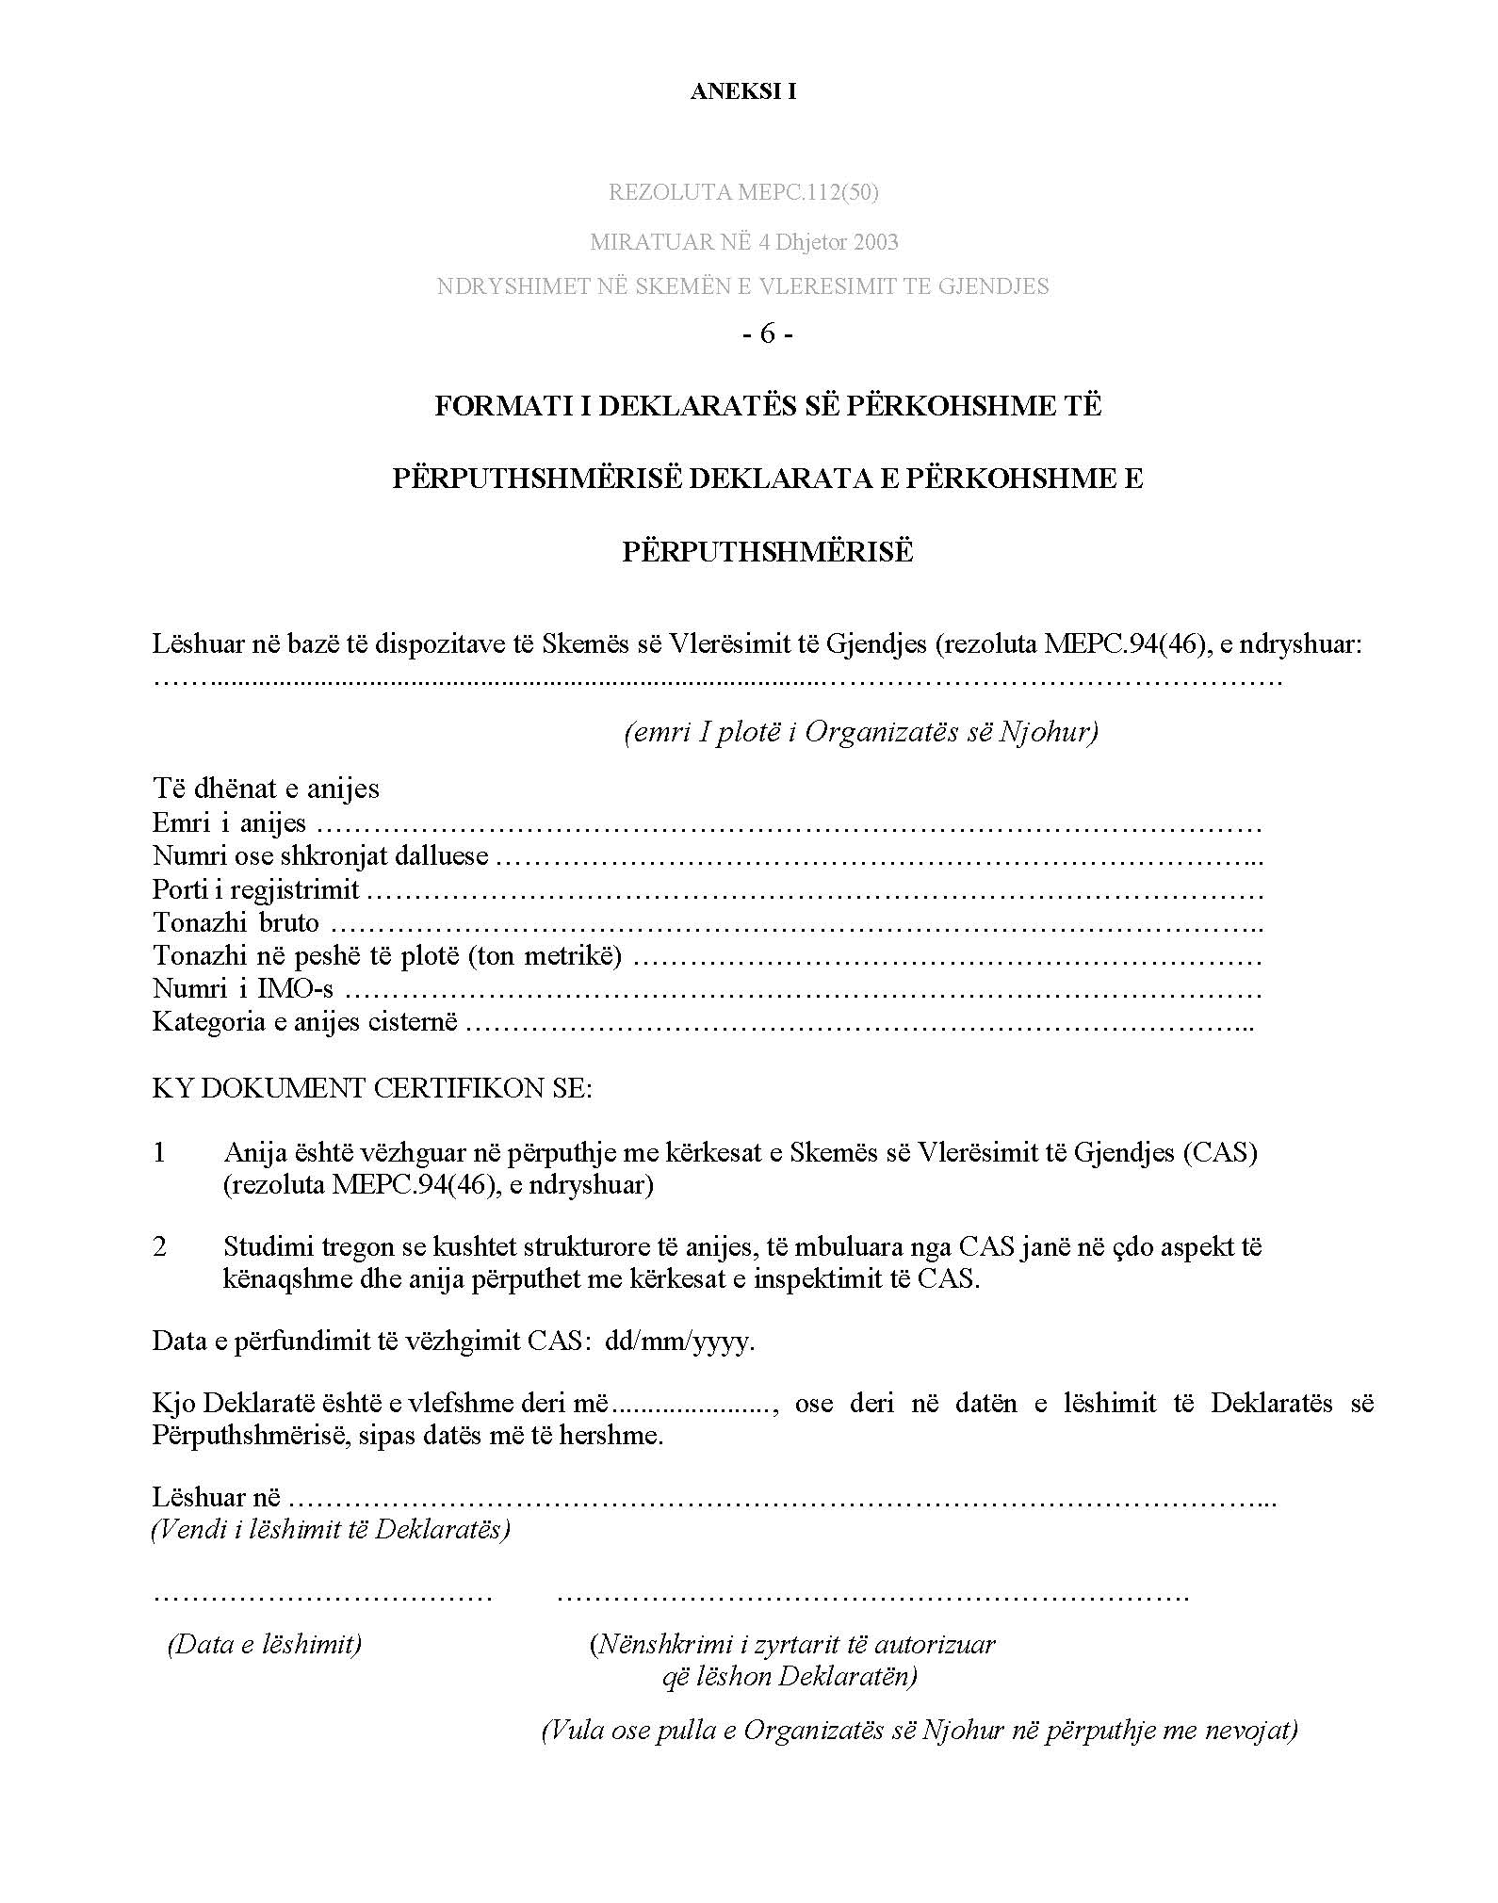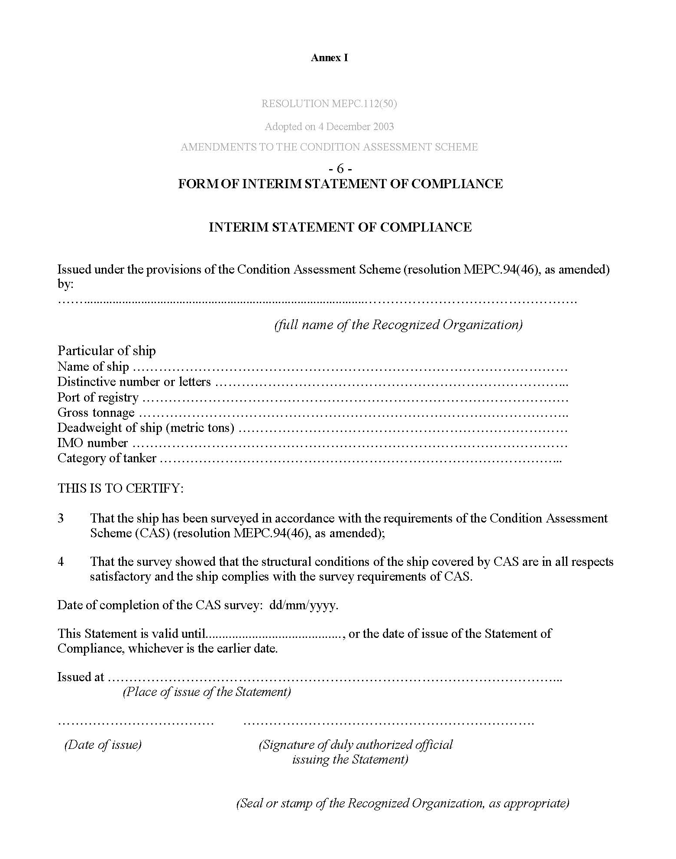

Ky urdhër përafron plotësisht Rregulloren e Parlamentit dhe Këshillit 2012/530 /KE, e datës 13 qershor 2012, “Për zbatimin e kërkesave për aplikimin e mureve të dyfishta, ose dizajnit të barasvlershëm, për anijet cisternë të naftës me një trup”.

